济宁市公共资源交易服务中心曲阜分中心
2019年政府信息公开工作年度报告
本报告根据《中华人民共和国政府信息公开条例》（国务院令第711号，以下简称《条例》）和《国务院办公厅政府信息与政务公开办公室关于政府信息公开工作年度报告有关事项的通知》（国办公开办函〔2019〕60号）要求制定，现向社会公布2019年度济宁市公共资源交易服务中心曲阜分中心政府信息公开工作年度报告。本年报包括总体情况、主动公开政府信息情况、收到和处理政府信息公开申请情况、政府信息公开行政复议及行政诉讼情况、存在的主要问题及改进情况、其它需要报告的事项六个部分。
本年度报告中所列数据统计期限从2019年1月1日到12月31日止。本年度报告电子版可从“曲阜市人民政府网站”（www.qufu.gov.cn）下载。如对本年度报告有疑问，请与济宁市公共资源交易服务中心曲阜分中心办公室联系（地址：曲阜市为民服务中心曲阜分中心三楼北区；邮编：273100；电话:0537-4890700；电子邮箱：qfggb_admin@ji.shandong.cn）。

一、总体情况
2019年济宁市公共资源交易服务中心曲阜分中心认真贯彻落实中央、省市关于政府信息公开的决策部署，严格遵照《中华人民共和国政府信息公开条例》，继续加大公开力度，增强公开实效，在政府信息公开方面重点做好以下工作：一是在中心政务公开领导小组领导下，认真贯彻落实《条例》和任务分解表，进一步推进决策、执行、服务、结果公开，加强政策解读、回应社会关切、公开平台建设等工作，明确办公室为政务公开职能科室，配备政务公开工作人员两名，全面负责政务公开事务。进一步推动政务公开制度化、规范化、标准化、信息化。二是优化“互联网+公共资源交易”，坚持以科技化、信息化手段促进公共资源交易活动的规范化、标准化，公共资源交易各项操作全过程留有痕迹和日志，可溯、可查。三是继续推进重点领域政府信息公开。按照任务分工要求，继续推进公共资源配置信息公开，全面做好公共资源交易项目信息公开工作。
- 主动公开政府信息情况
本年度我单位通过各类媒体平台共公布信息207条，其中通过曲阜市门户网站政务公开栏目主动公开各类政府信息105条，根据信息内容分类，组织机构类3条，法规文件类7条，规划计划1条，行政权力运行3条，重点领域信息公开87条，信息公开年报1条，公开基本目录1条，占比50%；通过微信公众号“曲阜市公共资源交易服务中心”公布发布信息102条，其中交易信息52条；动态类信息50条.占比50%。
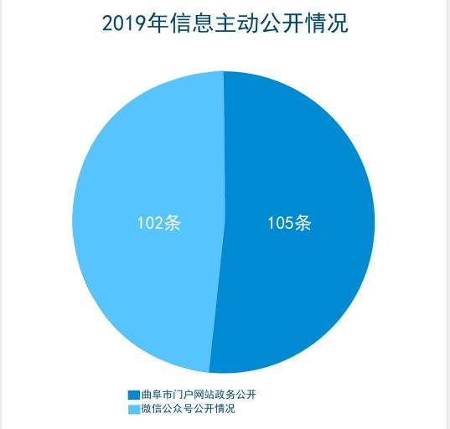
第二十条第（一）项
信息内容 | 本年新  制作数量 | 本年新  公开数量 |  | 对外公开总数量
规章 | 0 | 0 |  | 0
规范性文件 | 0 | 0 |  | 0
第二十条第（五）项
信息内容 | 上一年项目数量 | 本年增/减 |  | 处理决定数量
行政许可 | 0 |  | 0 | 0
其他对外管理服务事项 | 7 |  | 4 | 11
第二十条第（六）项
信息内容 | 上一年项目数量 | 本年增/减 |  | 处理决定数量
行政处罚 | 0 |  | 0 | 0
行政强制 | 0 |  | 0 | 0
第二十条第（八）项
信息内容 | 上一年项目数量 |  | 本年增/减
行政事业性收费 | 0 |  | 0
第二十条第（九）项
信息内容 | 采购项目数量 |  | 采购总金额
政府集中采购 | 0 |  | 0

- 收到和处理政府信息公开申请情况

（本列数据的勾稽关系为：第一项加第二项之和，等于第三项加第四项之和） |  |  | 申请人情况
 |  |  | 自然人 | 法人或其他组织 |  |  |  |  | 总计
 |  |  | 自然人 | 商业企业 | 科研机构 | 社会公益组织 | 法律服务机构 | 其他 | 总计
一、本年新收政府信息公开申请数量 |  |  |  |  |  |  |  |  | 0
二、上年结转政府信息公开申请数量 |  |  |  |  |  |  |  |  | 0
三、本年度办理结果 | （一）予以公开
三、本年度办理结果 | （二）部分公开（区分处理的，只计这一情形，不计其他情形）
三、本年度办理结果 | （三）不予公开 | 1.属于国家秘密
三、本年度办理结果 | （三）不予公开 | 2.其他法律行政法规禁止公开
三、本年度办理结果 | （三）不予公开 | 3.危及“三安全一稳定”
三、本年度办理结果 | （三）不予公开 | 4.保护第三方合法权益
三、本年度办理结果 | （三）不予公开 | 5.属于三类内部事务信息
三、本年度办理结果 | （三）不予公开 | 6.属于四类过程性信息
三、本年度办理结果 | （三）不予公开 | 7.属于行政执法案卷
三、本年度办理结果 | （三）不予公开 | 8.属于行政查询事项
三、本年度办理结果 | （四）无法提供 | 1.本机关不掌握相关政府信息
三、本年度办理结果 | （四）无法提供 | 2.没有现成信息需要另行制作
三、本年度办理结果 | （四）无法提供 | 3.补正后申请内容仍不明确
三、本年度办理结果 | （五）不予处理 | 1.信访举报投诉类申请
三、本年度办理结果 | （五）不予处理 | 2.重复申请
三、本年度办理结果 | （五）不予处理 | 3.要求提供公开出版物
三、本年度办理结果 | （五）不予处理 | 4.无正当理由大量反复申请
三、本年度办理结果 | （五）不予处理 | 5.要求行政机关确认或重新出具已获取信息
三、本年度办理结果 | （六）其他处理
三、本年度办理结果 | （七）总计 |  |  |  |  |  |  |  | 0
四、结转下年度继续办理 |  |  |  |  |  |  |  |  | 0

四、政府信息公开行政复议、行政诉讼情况

行政复议 |  |  |  |  | 行政诉讼
结果维持 | 结果纠正 | 其他结果 | 尚未审结 | 总计 | 未经复议直接起诉 |  |  |  |  | 复议后起诉
 |  |  |  |  | 结果维持 | 结果纠正 | 其他结果 | 尚未审结 | 总计 | 结果维持 | 结果纠正 | 其他结果 | 尚未审结 | 总计
 |  |  |  |  |  |  |  |  |  |  |  |  |  | 0
五、存在的主要问题及改进情况
市公共资源交易服务中心加大了主动公开力度，拓宽了主动公开范围和渠道，政府信息公开工作取得了一定成绩。存在的主要问题是：满足公众需求方面，还存在公开内容的广度和深度不强、制度机制建设还不够健全等。
针对存在问题在工作中将采取有力措施，认真加以改进：
一是完善市公共资源交易中心政务公开管理制度，明确政务公开职责分工，按照《曲阜市公共资源交易服务中心主动公开基本目录》及时维护和更新本单位公开的政府信息；
二是按照公开、公正、便民的原则，做到应公开尽公开，及时答复及时办理。
六、其他需要报告的事项
无

